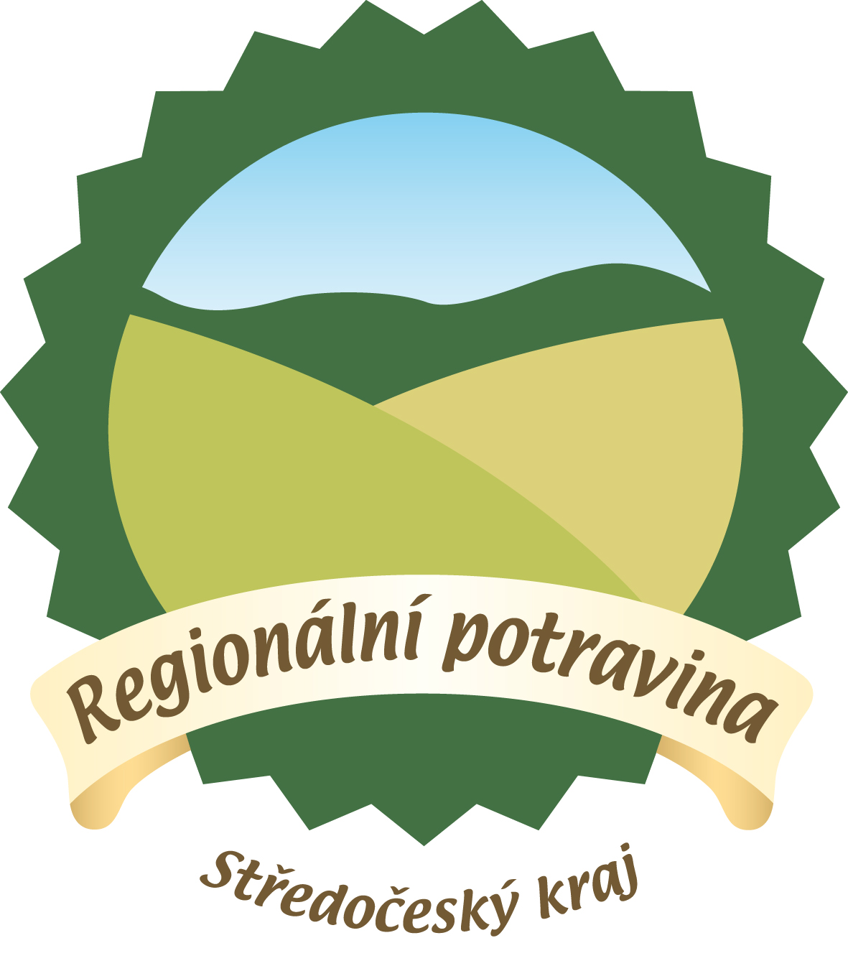
Předání ocenění Regionální potravina v Lysé nad Labem

Srdečně jste všichni zváni na slavnostní vyhlášení soutěže Regionální potravina Středočeský kraj.

Předání certifikátu oceněným výrobcům proběhne v sále výstaviště Lysá nad Labem v pátek 8.10.2010 od 10.00 hod.

Po celou dobu výstavy 7.10 – 10.10.2010 bude možné ochutnat oceněné výrobky ve stánku Regionální potravina Středočeský kraj v hlavní budově výstaviště.

Oceněné výrobky:
Světlé speciální pivo d’Este od Pivovaru Ferdinand a.s.
Kopečková zmrzlina čokoláda od firmy Pinko a.s.
Kysané zelí bílé od společnosti Baše & spol.
Cvrčovický chléb od Cvrčovické pekárny s.r.o.
Vaječná pomazánka od firmy ALIMA značková potravina a.s.
Milovická baby šunka výběrová od výrobce FIALA Milovice s.r.o.

